1. **Земельный участок в районе земельного участка c кадастровым номером 48:20:0041109:7 по ул. Краснодонская в г. Липецке**

Заказчик: Бирюков Игорь Иванович



*Зона застройки индивидуальными жилыми домами (Ж-1)*

*Условно разрешенный вид использования –* *ведение огородничества*

**2. Земельный участок в районе земельного участка c кадастровым номером 48:20:0041109:7 по ул. Краснодонская в г. Липецке**

Заказчик: Бирюков Игорь Иванович



*Зона застройки индивидуальными жилыми домами (Ж-1)*

*Условно разрешенный вид использования –* *ведение огородничества*

**3. Земельный участок в районе земельного участка c кадастровым номером 48:20:0027336:35 по ул. Карбышева в г. Липецке**

Заказчик: Косенкова Ольга Валерьевна

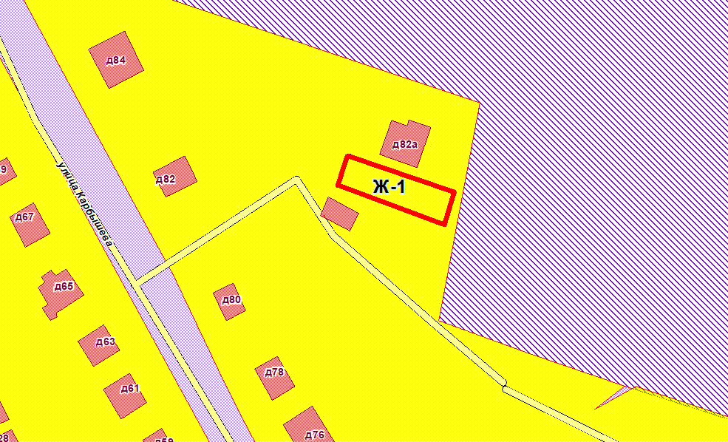

*Зона застройки индивидуальными жилыми домами (Ж-1)*

*Условно разрешенный вид использования –* *ведение огородничества*

**4. Земельный участок для строительства здания склада-магазина**

**адрес: г. Липецк, ул. Московская, вл. 2**

кадастровый номер земельного участка: 48:20:0029504:320

Заказчик: Соколов Серафим Александрович



*Зона, занятая промышленными объектами 4 и 5 класса вредности (СЗЗ 100 и 50 м) (П-3)*

*Условно разрешенный вид использования – магазины*

**5. Земельный участок для реконструкции индивидуального жилого дома 34 по ул. М. Горького**

кадастровый номер квартала: 48:20:0013602

Заказчик: Гродненский Евгений Александрович



*Зона застройки среднеэтажными жилыми домами (Ж-3)*

*Условно разрешенный вид использования – для индивидуального жилищного строительства*

**6. Земельный участок для строительства индивидуального жилого дома**

**адрес: г. Липецк, п. Сырский Рудник, ул. Металлистов, д. 8а**

кадастровый номер земельного участка: 48:20:0011208:13

Заказчик: Громов Константин Николаевич



*Зона малоэтажной жилой застройки городского типа с земельными участками (Ж-1.1)*

*Условно разрешенный вид использования – для индивидуального жилищного строительства*

**7. Земельный участок для реконструкции индивидуального жилого дома**

**адрес: г. Липецк, ул. Союзная, д. 8**

кадастровый номер земельного участка: 48:20:0045305:14

Заказчик: Хамраев Руслан Туляганович



*Зона малоэтажной жилой застройки городского типа с земельными участками (Ж-1.1)*

*Условно разрешенный вид использования – для индивидуального жилищного строительства*

**8. Земельный участок для строительства гаража в г. Липецке**

**кадастровый номер земельного участка: 48:20:0043601:56349**

Заказчик: Скопинцев Геннадий Иванович



*Зона транспортной инфраструктуры (Т)*

*Условно разрешенный вид использования – хранение автотранспорта*

**9. Земельный участок для реконструкции индивидуального жилого дома**

**адрес: г. Липецк, ул. Мирная, д. 55**

**кадастровый номер земельного участка: 48:20:0045403:6**

Заказчик: Бобровских Александр Борисович



*Зона застройки малоэтажными жилыми домами (Ж-2)*

*Условно разрешенный вид использования – для индивидуального жилищного строительства*

**10. Земельный участок в районе земельного участка c кадастровым номером 48:20:0010501:2154, расположенного по адресу: г. Липецк, пер. Ландшафтный, участок № 2**

Заказчик: Киселев Дмитрий Константинович



*Зона застройки индивидуальными жилыми домами (Ж-1)*

*Условно разрешенный вид использования – ведение огородничества*

**11. Земельный участок в районе земельного участка с кадастровым номером 48:20:0035102:67 по адресу: Липецкая область, г. Липецк**

Заказчик: Управление имущественных и земельных отношений Липецкой области



*Зона транспортной инфраструктуры (Т)*

*Условно разрешенный вид использования – объекты дорожного сервиса*

**12. Земельный участок в районе земельного участка c кадастровым номером 48:20:0011408:7, расположенного по адресу: г. Липецк, ул. Рябиновая, участок № 16**

Заказчик: Губа Татьяна Анатольевна



*Зона застройки индивидуальными жилыми домами (Ж-1)*

*Условно разрешенный вид использования – ведение огородничества*